长虹路社区新时代文明实践站
志愿服务活动情况登记表

活动时间 | 2023.2.3  10:00-11:30 | 活动地点 | 七里山社区文化楼
活动主题 | 我们的节日—元宵节
活动目的 | 布置元宵节猜灯谜活动现场。
参加活动人员 | 社区志愿者12余人
活动  情况  小结 | 2月3日上午，为了望岳路街道新时代文明实践所组织开展的元宵节猜灯谜活动能顺利进行，社区组织10余位志愿者参与了活动准备工作，撑灯笼、贴灯谜。通过志愿者们的辛勤劳动，本次活动现场布置得井井有条，为下午活动的开展做好准备。

活动图片 | 文字说明
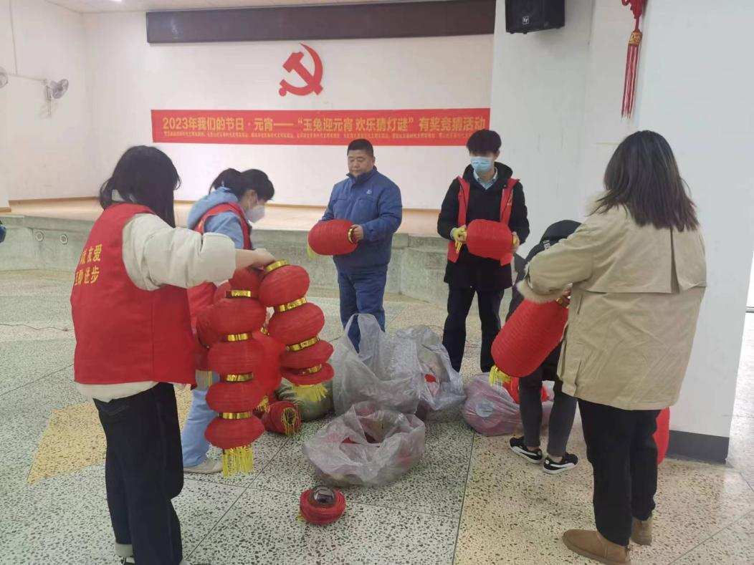 | 图为：志愿者们在布置元宵节猜灯谜活动的现场
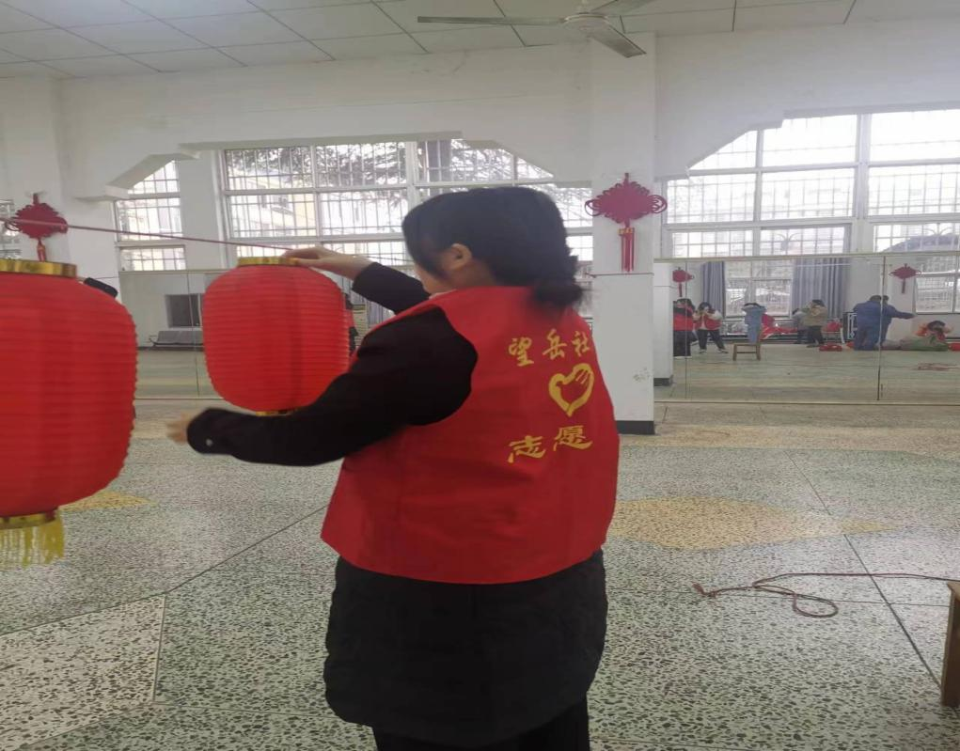 | 图为：志愿者们在布置元宵节猜灯谜活动的现场。

活动图片 | 文字说明
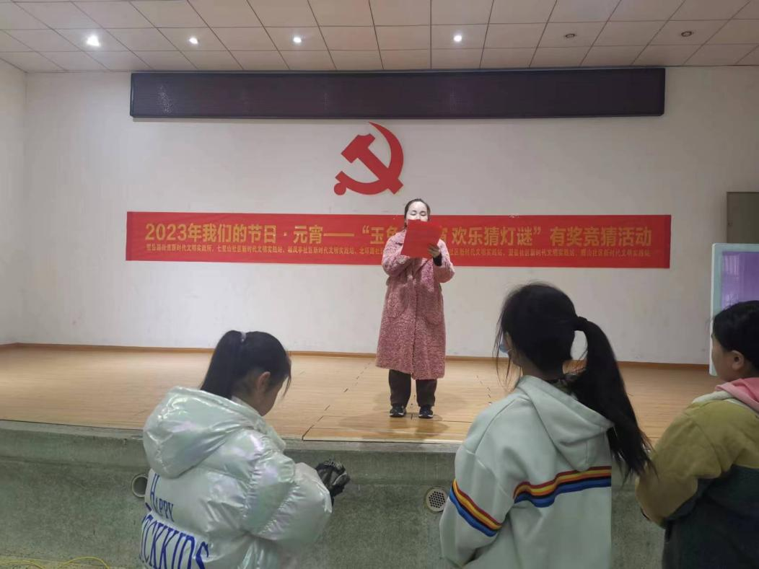 | 图为：志愿者们在布置元宵节猜灯谜活动的现场
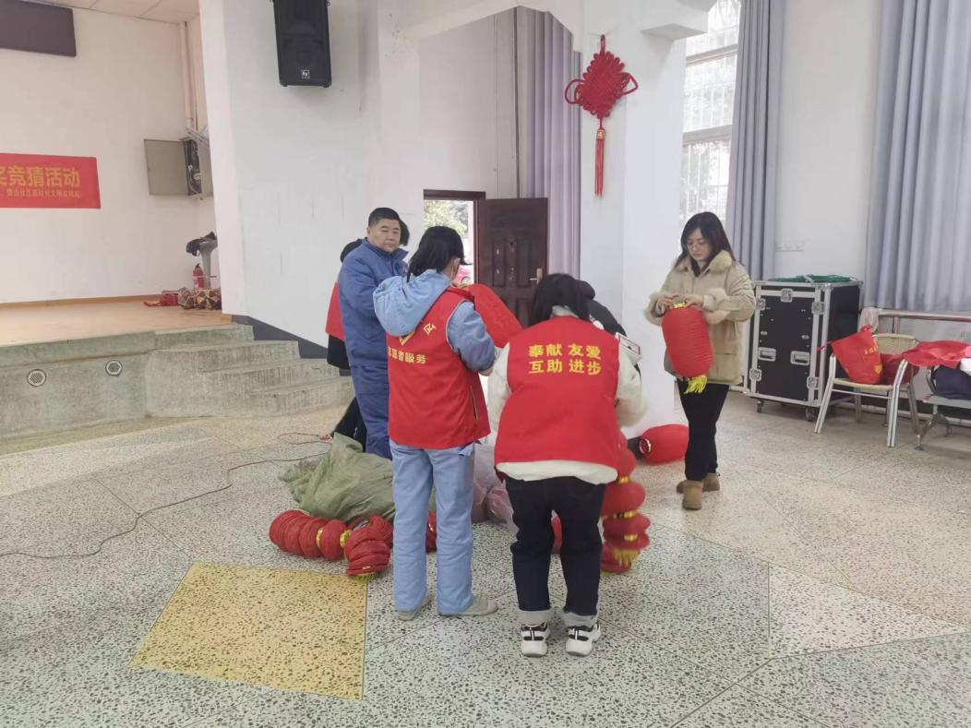 | 图为：布置元宵节猜灯谜的活动现场

